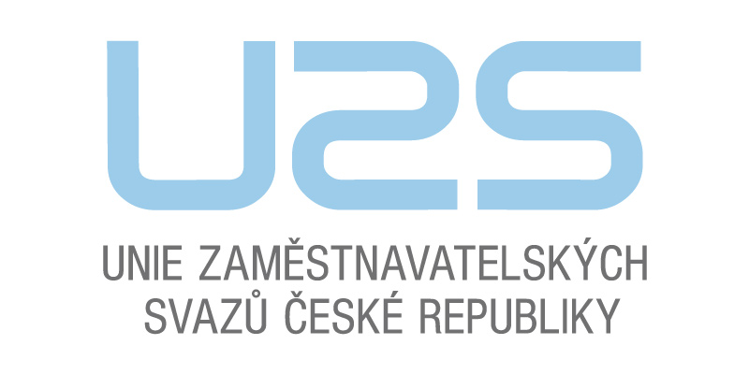
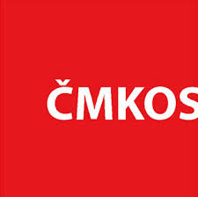

V Praze 22. 6. 2019

Zástupci zaměstnanců a zaměstnavatelů zásadně odmítají připravovanou restriktivní podobu rozpočtu rezortu Ministerstva kultury ČR, která je v přímém rozporu s vládním prohlášením vlády Andreje Babiše.

Uvádíme výňatek z Programového prohlášení vlády ČR ze dne 27. 6. 2018:
"Kulturu považujeme za jeden z nejdůležitějších faktorů zdravého rozvoje společnosti, který zásadně ovlivňuje všechny její stránky. ...V kulturní politice budeme respektovat a rozvíjet záměry a opatření Státní kulturní politiky na léta 2015–2020 s výhledem do roku 2025. ...Navýšíme rozpočet Ministerstva kultury. ...S ohledem na zásadní roli kultury v rozvoji demokratické společnosti zvýšíme platy zaměstnanců veřejného kulturního sektoru do konce volebního období v roce 2021 na úroveň odpovídající úrovni státních zaměstnanců ve školství či sociálních službách."

Ve smyslu výše uvedeného konstatujeme, že současná vláda ČR toto Programové prohlášení porušuje, respektive jej zjevně nehodlá dodržovat. Vláda ČR je plně odpovědná nejen za trvající kritický stav v oblasti kultury, ale navíc svým záměrem dává společnosti a všem lidem působících v kultuře jasně najevo, že jde o zbytnou oblast. V první řadě na toto jednání doplatí zaměstnanci kultury, kteří patří stále mezi nejhůře odměňované. V konečné fázi bude pro společnost tímto přístupem vlády ČR ohrožena dostupnost kultury — nositele národní identity, kulturního odkazu a paměti národa.

Nyní čelíme vážné hrozbě sníženého rozpočtu Ministerstva kultury ČR, a to přes proklamace odpovědných vládních činitelů a politiků, kteří sami často upozorňují na dlouhodobé a extrémní podfinancování české kultury. Přitom jak před volbami, tak i po ustavení současné vlády, zněly jasné přísliby nárůstu prostředků do tohoto rezortu na dlouho slibovanou úroveň 1 % výdajů státního rozpočtu.

Požadujeme, aby vláda ČR navýšila rozpočet Ministerstva kultury ČR na určenou úroveň danou aproximační strategií MK ČR, minimálně na úroveň 1 % výdajů státního rozpočtu, bez započítání výplaty náhrad církvím.

Vyzýváme premiéra vlády ČR Andreje Babiše a ministryni financí Alenu Schillerovou k okamžitému jednání.

Josef Středula v. r. Jiří Horecký v. r.
předseda ČMKOS prezident UZS

Na vědomí:
Andrej Babiš, předseda vlády ČR
Jiří Hamáček, místopředseda vlády ČR
členové vlády ČR
Martin Baxa, předseda Podvýboru pro kulturu PSP ČR
zástupci tisku a médií

